Säännöt
- Tule aina ajoissa.  - Ilmoita, jos et pääse tulemaan.  - Osallistu kurssille koko ajan. |  | 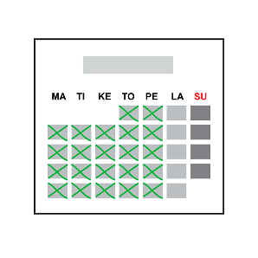
 | 
- Puhu suomea mahdollisimman paljon.  - Rohkaise muitakin puhumaan suomea.  Virheitä saa tehdä!  - Ole ystävällinen ja kunnioita muita. |  | 
 |  | 
- Tee yhteistyötä ryhmässä ja auta muita.  - Anna työrauha ja älä puhu opettajan päälle.  - Jokainen oppii omaan tahtiinsa.  Annetaan kaikille aikaa ja mahdollisuus osallistua! |  | 
 | 
- Käytä huolellisesti lainattuja välineitä ja materiaaleja.  - Tee annetut kotitehtävät ajallaan.  - Pidä puhelin äänettömällä tai sulje se kurssin ajaksi. |  | 
 |  | 
- Kysy, jos joku asia ei ole selvä.  Ei ole tyhmiä kysymyksiä! | 

